
q
2013.10.12
苯酐增塑剂市场周报告

责任编辑：向超
电 话：86-010-58303554
传 真：86-010-58303388
编辑邮箱：xchao@chinaccm.com
地址：北京市朝阳区高碑店盛世龙源12号楼（邮编：100022）

苯酐增塑剂市场周报目录
一、本周邻二甲苯市场 3
1、本周邻苯市场行情动态 3
二、本周正丁醇市场 3
1、正丁醇国内市场情况 3
1.1正丁醇生产厂家价格表 3
1.2本周国内正丁醇市场动态 3
2、华东正丁醇市场价格走势图 4
3、国际正丁醇市场情况 4
3.1、欧美亚正丁醇市场收盘价格 4
三、本周辛醇市场报告 5
1、国内辛醇市场情况 5
1.1、本周部分辛醇厂家价格表 5
1.2、本周辛醇国内行情 5
2、华东辛醇市场价格走势图 6
3、国际辛醇市场情况。 6
3.1、本周欧美亚辛醇市场收盘价 6
四、本周苯酐市场 7
1、国内市场情况 7
1.1、本周苯酐市场价格表 7
1.2、本周苯酐华东市场价格走势图 7
1.3、苯酐市场国内动态及下周预测 7
2. 本周欧美亚苯酐市场现货价格 8
五、本周DOP市场 8
1、国内DOP市场情况 8
1.1本周DOP市场价格表（单位：元/吨） 8
1.3．本周DOP国内市场情况 9
2．本周欧美亚DOP市场现货价格 9

一、本周邻二甲苯市场

1、本周邻苯市场行情动态
节后国内邻苯市场价格下滑，中石化华东公司邻苯价格下调300元/吨至9900元/吨，港口邻苯市场价格本周继续走低，周末市场商谈价格降至9900-10000元/吨，扬子石化邻苯装置周末重启，部分市场人士对后市继续看空。

二、本周正丁醇市场

1、正丁醇国内市场情况

1.1正丁醇生产厂家价格表
日期 | 吉林石化 | 大庆石化 | 齐鲁石化 | 山东利华益
2013-10-12 | 8500-8700 | 8500-8700 | 8700-8800 | 8700-8800
2013-9-27 | 8500-8700 | 8500-8700 | 8700-8800 | 8700-8800
较上周 | 0 | 0 | 0 | 0

1.2本周国内正丁醇市场动态
节后国内正丁醇市场表现僵持，工厂受成本支撑影响，报盘仍持稳节前。但部分贸易商销售压力加大，周末市场报盘走低，成交价格下滑。各地区市场行情如下：
华东局部市场受台风影响货物到港延迟，但下游采购仍少，市场观望气氛浓厚，正丁醇市场价格在8850-8900元/吨附近，较节前价格小幅下滑50元/吨左右。
华北正丁醇市场本周变化不大，市场现货供应较充足，下游采购少，市场报价在8600-8650元/吨，参考商谈价格在8550-8600元/吨。
下游醋酸丁酯市场横盘整理，山东兖矿装置停车，市场货源供应减少，但下游需求不足，整体成交平淡，周末华东醋酸丁酯市场价格仍在7750-7950元/吨附近。节后国内丙烯酸丁酯市场平稳维持，成交一般。
节前山东建兰丁辛醇装置停车，兖矿装置当也未开车。但下游采购较少，同时因有新厂可能本月中旬销售，打击市场信心，整体正丁醇市场价格继续走软，随着国内丁辛醇工厂开工的提升，预计市场弱势整理可能性较大。

2、华东正丁醇市场价格走势图
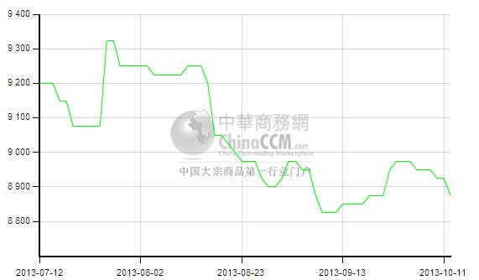

3、国际正丁醇市场情况

3.1、欧美亚正丁醇市场收盘价格
日期 | 产品名称 | 国家/地区 | 价格类型 | 最低价 | 最高价 | 均价涨跌 | 价格单位
2013-10-10 | 正丁醇 | 东南亚 | CFR | 1264 | 1266 | 5 | 美元/吨
2013-10-10 | 正丁醇 | 中国 | CFR | 1234 | 1236 | 5 | 美元/吨
2013-10-10 | 正丁醇 | 美国海湾 | DLVD/FOB | 101.5 | 102.5 | 0 | 美分/磅
2013-10-10 | 正丁醇 | 美国海湾 | FOB | 1615 | 1625 | -50 | 美元/吨
2013-10-10 | 正丁醇 | 西北欧 | FD | 1080 | 1085 | 0 | 欧元/吨
2013-10-10 | 正丁醇 | 西北欧 | FOB | 1421 | 1426 | 17 | 美元

三、本周辛醇市场报告

1、国内辛醇市场情况

1.1、本周部分辛醇厂家价格表
日期 | 齐鲁石化 | 吉林石化 | 大庆石化 | 山东利华益 | 天津碱厂 | 山东建兰化工
2013-10-11 | 10100-10200 | 9900-10050 | 9900-10050 | 10100-10200 | 10100-10200 | 10100-10200
2013-9-27 | 10100-10200 | 9900-10050 | 9900-10050 | 10100-10200 | 10100-10200 | 10100-10200
涨跌 | 0 | 0 | 0 | 0 | 0 | 0

1.2、本周辛醇国内行情
本周国内辛醇市场价格下滑，下游DOP市场价格持续走跌，同时整体开工低位，对辛醇采购较少，另外国内新投产丁辛醇装置已有产品产出，市场心态不佳，整体市场价格下滑，具体各地区市场行情如下：
江苏辛醇市场本周价格走低，宁波部分DOP工厂停车或低负运行，对辛醇采购较少，周末市场价格在10450-10500元/吨左右，下游实盘不多，采购较少。较节前价格下滑100元/吨左右。
山东辛醇市场本周弱势运行，市场报价10250-10300元/吨，商谈10200-10250元/吨，成交偏淡。
当前辛醇下游DOP工厂普遍低负运行，开工多在5成以下。国产货方面，建兰化工辛醇装置停车，市场货源不多，齐鲁增塑剂辛醇装置前期停车，市场呈现供需两淡的局面。但当前江苏惠生辛醇10月中旬可能正式销售，天碱开工已到八成左右，齐鲁增塑剂辛醇装置已恢复正常运行，预计国产货供应将有所增多，市场仍有继续下行可能，但空间有限。

2、华东辛醇市场价格走势图
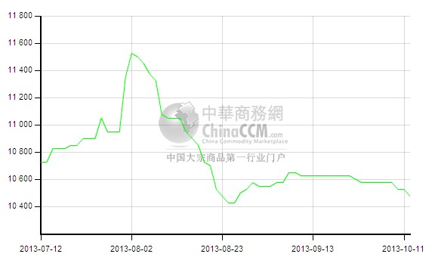

3、国际辛醇市场情况。

3.1、本周欧美亚辛醇市场收盘价
日期 | 产品名称 | 国家/地区 | 价格类型 | 最低价 | 最高价 | 均价涨跌 | 价格单位
2013-10-10 | 辛醇 | 东南亚 | CFR | 1449 | 1451 | 5 | 美元/吨
2013-10-10 | 辛醇 | 中国 | CFR | 1429 | 1431 | 5 | 美元/吨
2013-10-10 | 辛醇 | 美国海湾 | DLVD/FOB | 102.5 | 103.5 | 0 | 美分/磅
2013-10-10 | 辛醇 | 美国海湾 | FOB | 1695 | 1705 | -60 | 美元/吨
2013-10-10 | 辛醇 | 西北欧 | FD | 1368 | 1373 | 0 | 欧元/吨
2013-10-10 | 辛醇 | 西北欧 | FOB | 1692 | 1697 | -12 | 美元/吨

四、本周苯酐市场

1、国内市场情况

1.1、本周苯酐市场价格表
日期 | 华南地区 | 华东地区 | 华北地区
2013-10-11 | 10400-10400 | 10100-10150 | 10200-10300
2013-9-27 | 10600-10700 | 10300-10400 | 10350-10450
较上周 | -250 | -200 | -150

1.2、本周苯酐华东市场价格走势图
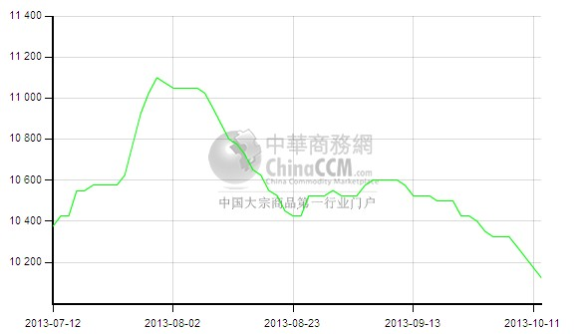

1.3、苯酐市场国内动态及下周预测
本周国内苯酐市场价格继续下滑，国庆假期期间，部分下游DOP工厂停车，对苯酐需求较少，苯酐工厂库存增加，同时邻苯工厂价格下调，苯酐厂家及持货商下调价格。
华东苯酐市场本周价格走低，厂家虽开工不高，但下游DOP工厂开工也在低位，出货压力加大，周末市场报价至10200元/吨附近，市场参考商谈价格在10100-10150元/吨附近。常州新日化学苯酐装置开一套，另一套可能10月底重启。
华北及山东苯酐市场表现低迷，华北市场价格在10300元/吨附近，山东大厂苯酐价格在10200元/吨附近，成交一般。
华南苯酐市场本周价格下滑，市场报价至10500元/吨附近送到，参考商谈价格在10400元/吨附近，交投平淡。
当前苯酐上游邻苯及其下游DOP市场价格持续走低，同时下游DOP工厂开工低位，对原料采购较少，上下游当前都由利空因素主导之下，多数市场人士认为苯酐市场或有继续走跌可能。

2. 本周欧美亚苯酐市场现货价格
日期 | 产品名称 | 国家/地区 | 价格类型 | 最低价 | 最高价 | 均价涨跌 | 价格单位
2013-10-10 | 苯酐 | 东南亚 | CFR | 1414 | 1416 | -15 | 美元/吨
2013-10-10 | 苯酐 | 中国 | CFR | 1364 | 1366 | -30 | 美元/吨
2013-10-10 | 苯酐 | 美国海湾 | DLVD/FOB | 81 | 82 | 0 | 美分/磅
2013-10-10 | 苯酐 | 西北欧 | FD | 1195 | 1200 | 0 | 欧元/吨
2013-10-10 | 苯酐 | 西北欧 | FOB | 1577 | 1582 | -11 | 美元/吨

五、本周DOP市场

1、国内DOP市场情况

1.1本周DOP市场价格表（单位：元/吨）
日期 | 华南地区 | 华东地区 | 华北地区
2013-10-12 | 11300-11400 | 11100-11200 | 10900-11000
2013-9-27 | 11400-11500 | 11200-11300 | 11000-11100
较上周 | -100 | -100 | -100

1.2．华东DOP市场价格走势图
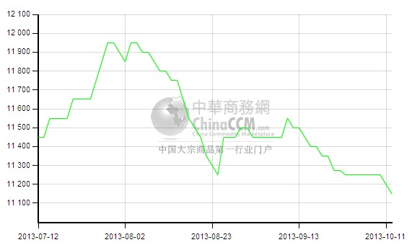

1.3．本周DOP国内市场情况
本周国内DOP市场价格小幅下滑，原料辛醇及苯酐本周价格均有走低，同时下游PVC树脂等开工均在低位，DOP市场成交偏淡，部分工厂停车中。
华东DOP市场价格本周下滑，江苏及浙江部分DOP工厂仍在停车中，江苏DOP市场周末报价在11200元/吨附近，参考商谈价格在11100-11200元/吨附近。宁波DOP工厂多数不报价，成交具体商谈，整体市场成交平淡。
华北及山东DOP市场本周价格下滑，山东大厂DOP报价降至11000元/吨，市场参考商谈价格在10900-11000元/吨附近，成交偏淡。
华南DOP市场本周价格随其他地区价格下滑，市场价格降至11400元/吨附近，成交也显平淡。
国庆节后国内DOP市场交投重心小幅下移，下游多按需采购，整体市场气氛显平淡，同时上游原料苯酐及辛醇均在下行通道之中，DOP成本支撑因素减弱，DOP市场仍有继续小幅走跌可能。

2．本周欧美亚DOP市场现货价格
日期 | 产品名称 | 国家/地区 | 价格类型 | 最低价 | 最高价 | 均价涨跌 | 价格单位
2013-10-10 | DOP | 东南亚 | CFR | 1614 | 1616 | -10 | 美元/吨
2013-10-10 | DOP | 中国 | CFR | 1574 | 1576 | -10 | 美元/吨
2013-10-10 | DOP | 美国海湾 | DLVD/FOB | - | - | 0 | 美分/磅
2013-10-10 | DOP | 美国海湾 | FOB | 105.5 | 106.5 | 0 | 美元/吨
2013-10-10 | DOP | 西北欧 | FD | 1445 | 1450 | 0 | 欧元/吨
2013-10-10 | DOP | 西北欧 | FOB | 1915 | 1920 | -14 | 美元/吨

更多精彩敬请关注：中华商务网
返回本期目录

